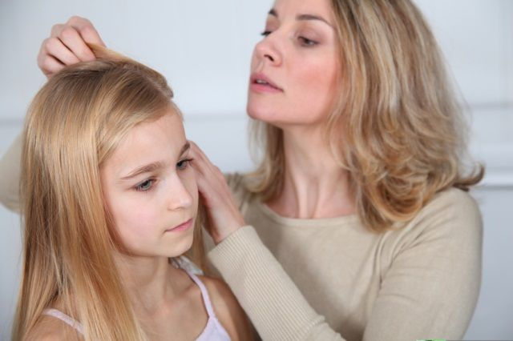
Педикулез у детей — широко распространенное заболевание, которое сопровождает с давних времен человека. Не найдется такой семьи, которая никогда не сталкивалась бы с данной патологией. Бытует мнение, что заболевание возникает в результате нечистоплотности. Такое утверждение ошибочно. Современные исследователи доказали, что вши более предпочитают людей, тщательно следящих за чистотой волос. Поскольку сосать кровь из чистой кожи им гораздо легче.

Это паразитарный недуг кожи. Его возбудителем является мелкое насекомое — человеческая вошь, которая паразитирует на одежде и коже. Проявляется заболевание сильным зудом в местах укуса. Вши питаются кровью, а гниды (свои яйца) приклеивают к волоскам. Разновидности педикулеза Известно три вида паразитов, вызывающих педикулез. Каждый из них провоцирует развитие одной из болезней: Головной педикулез. Паразиты (вши) живут и размножаются на волосистой области головы. Такому заболеванию наиболее подвержены дети.
- Лобковый педикулез. Патология наблюдается на коже мошонки и лобка. Иногда педикулез локализуется в районе ресниц, бровей, в подмышечных ямках. Зачастую недуг передается половым путем. Однако известны и другие способы передачи: через мочалку, постель, полотенце, предметы гигиены.
- Платяной педикулез. Платяные вши живут в складках белья и одежды. Поражают они те участки, которые наиболее контактируют с бельем — область шеи и поясницы, зону между лопатками.
- У детей чаще обнаруживается головной педикулез.

По статистике самая инфицированная возрастная группа — это молодые люди 15-24 лет. После нее идут дети до 14 лет.

Причины заболевания

Откуда же возникают головные вши? Некоторые люди полагают, что насекомые способны прыгать или летать. Это не так. Вши не имеют крыльев, и не способны высоко прыгать. Медики выделили основные причины заражения педикулезом: Головная вошь передается только через прямой контакт. Заражение происходит исключительно при тесном контакте с больным ребенком. Чаще всего это случается в детском саду, летнем лагере, в школе или любом детском коллективе. Использование чужих гигиенических принадлежностей (расческа, постельное белье, полотенце), шапка, заколка. Активные и подвижные игры, при которых дети тесно взаимодействуют. Педикулез – очень заразное заболевание, практически такое же, как вирус Коксаки. Грудной ребенок может заразиться недугом во время контакта с зараженными родителями или через постель. Вши легко распространяются во время ношения крохи на руках или при кормлении. Стрижка в парикмахерской. Малыш может заразиться в салоне, в котором не соблюдаются нормы санитарии. Общественная баня. Транспорт. В час пик наблюдается множество пассажиров, тесно прижатых друг к другу. Массовые купания в естественных и искусственных водоемах.

С момента заражения ребенка, до проявления первых признаков иногда проходит несколько недель. Следующие симптомы характеризуют детский педикулез: Зуд. Это самый главный признак, которым проявляется недуг. Изначально у ребенка наблюдается чесание головы в районе висков, затылка, за ушами. Сыпь. Симптом проявляется после укусов через несколько дней. На голове появляются красные пятна. Экскориации (расчесы). Длительно текущий недуг провоцирует постоянный усиленный зуд. Ребенок расчесывает определенные участки кожи. На этих местах образуются гнойные корочки. Наличие гнид. Неопровержимым признаком вшей являются гниды на волосах. Визуально они напоминают маленькие пузырьки серебристого цвета, прикрепленные к волосу. Они немного напоминают перхоть. Но в отличие от перхоти приклеены к волосам и не стряхиваются с поверхности головы.

Возможные осложнения

Перед тем, как лечить недуг, следует осознать, какие могут быть осложнения при игнорировании проблемы: инфицирование мест расчеса — стрептодермия, образование гнойников; лимфаденит — воспаление лимфоузлов; конъюнктивит; сыпной тиф; блефарит; сепсис. Диагностика педикулеза Детский педикулез обычно обнаруживается родителями, педиатром или медицинской сестрой. Очень важно правильно диагностировать патологию. Ведь схожую симптоматику могут вызывать другие болезни (например, чесотка). Родительская диагностика Для самостоятельного обнаружения педикулеза у ребенка, проведите осмотр височной и затылочной области. Исследуйте внимательно волосы и кожу, разделяя кудри малыша на проборы. Головная вошь отличается бурым или серым цветом. Ее длина (взрослой особи) составляет около 4 мм.
Типичным признаком заболевания у ребенка становится обнаружение в волосистой части головы живых гнид или взрослых паразитов. Отличить яйца от перхоти несложно. Гниды от волос не отделяются. А при их раздавливании слышится щелчок.

Врачебная диагностика

Педиатры широко используют метод осмотра головы под лампой Вуда. Голубоватое свечение издают живые гниды. В случае выявления зараженного ребенка необходим тщательный осмотр всех контактирующих с ним лиц. При распространенности заболеваемости детские учреждения могут закрываться на карантин. Врач обязательно проводит дифференциальный диагноз детского педикулеза с дерматитом, крапивницей, экземой у ребенка, дебютом псориаза.

Методы лечения
Лечение педикулеза происходит в домашних условиях. На вопрос родителей – как избавиться от заболевания – будет порекомендовано врачом 3 способа борьбы с недугом: химический; механический; комбинированный.

Химический метод

Такой способ подразумевает обработку головы ребенка кремом, шампунем, аэрозолем, лосьоном от педикулеза. Рекомендуется применять тот препарат, который порекомендует педиатр. Если борьбу с педикулезом вы начинаете самостоятельно, внимательно отнеситесь к выбору средства. Обязательно изучите инструкцию.
Главными критериями вашего выбора должны являться: наличие противопоказаний; допустимый возраст использования выбранного средства от вшей. Обязательно соблюдайте дозировку. Злоупотребление лечебным препаратом — это частая причина возникновения аллергии.

Механический способ

Метод вычесывания и ручное удаление личинок и насекомых. Процедура проводится при достаточном освещении очень тщательно. Причешите частым гребнем волосы. Затем, перебирая прядь за прядью, удаляйте взрослых насекомых, гнид. Несколько облегчить процедуру позволяют нанесенные на голову (обязательно разбавленные): лимонный сок; клюквенный сок; уксус. Данная кислая среда позволит размягчить клейковину личинок. Избавиться от гнид станет легче. Это достаточно длительный и скрупулезный метод. Если останется взрослая особь или личинка, то процедуру придется начинать вновь.

Комбинированный способ

Это наиболее эффективный метод. Он предусматривает изначальную химическую обработку эффективным средством от вшей. Затем производится вычесывание и ручная выборка. Врачи рекомендуют использовать комбинированный метод для лечения педикулеза. А педиатры знают, как вылечить недуг.

Чем лечить педикулез у детей?

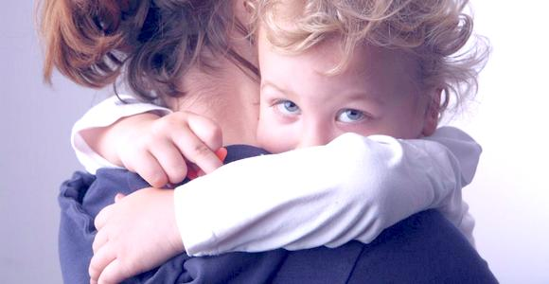
Лечить педикулез необходимо комплексным методом, подключая эффективные средства, и тщательно вычесывая личинки и гниды. Используя химические препараты от вшей, строго соблюдайте меры предосторожности: Обязательно убедитесь, что у ребенка, которого вы хотите лечить, есть вши. Используя препараты от педикулеза для незаражённых членов семьи, вы можете выработать устойчивость вшей к химикату. Не применяйте препараты, если у ребенка есть раздражение или воспаление на коже. Следите, чтобы химикат не попал в глаза. Сильный запах препарата может спровоцировать у ребенка раздражение. Изучите перед применением инструкцию. Соблюдайте дозировку. Чрезмерное употребление на эффективность лечения не повлияет, а спровоцировать аллергию может. После лечения 1-2 дня не мойте малышу голову. Нанесите лекарство на все пряди. Оставьте минут на 20. После этого качественным густым гребнем вычешите паразитов. Если вши после воздействия препарата мертвые – значит средство подействовало. Рекомендуется через неделю повторить процедуру, поскольку ни одно средство не является стопроцентной гарантией избавления от гнид. Если остались живые вши – препарат не подействовал. Необходимо подобрать другое лекарство, в состав которого входят иные активные компоненты.

Аптечные препараты

Широкий выбор противопедикулезных средств позволяет для любого пациента найти необходимое лекарство от вшей.
Чемеричная вода. Раствор обладает нейротоксическим воздействием на половозрелых особей. Наносится средство на влажные волосы минут на 20-30.
Лаури. Средство выпускается в нескольких формах. Вы можете приобрести раствор, крем, шампунь от вшей. Не желательно применять средство при кожных недугах.
Медифокс. Препарат эффективен против гнид, взрослых особей. Это концентрированная жидкость, выпускаемая в ампулах, бутылках.
Пара плюс. Эффективный спрей от вшей. Это комбинированный препарат, содержащий несколько активных веществ, оказывающих инсектицидное действие.
Ниттифор. Отличный препарат, основанный на активном средстве – перметрин. Применяется для избавления от вшей, блох, клещей. Выпускается в виде раствора и крема.
Анти-бит. Шампунь применяется для лечения и профилактики педикулеза.
Хигия. Высокоэффективный шампунь, избавляющий от гнид и вшей.
Никс. Крем, обладающий противопаразитарным действием. Эффективен против личинок, гнид, взрослых особей.
Паразидоз. Шампунь для избавления от личинок и взрослых особей.
Педилин. Комбинированный противопаразитарный шампунь, содержащий малатион, тетраметрин.
Педекс. Применяется для избавления от паразитов на всех стадиях – насекомых, личинок, гнид.

